APLICAÇÃO DA MATRIZ GUT NA CLASSIFICAÇÃO DE MANIFESTAÇÕES PATOLÓGICAS EM EDIFICAÇÕES: ESTUDO DE CASO EM UMA EDIFICAÇÃO RESIDENCIAL EM PIRIPIRI-PI

Emanuel Vinicius Silva Andrade
Diego Damasceno Lustosa²
Mikaelle Cavalcante Oliveira³
Laysa Cruz Machado⁴
Marcílio Gonçalves de Farias⁵

RESUMO
A identificação das manifestações patológicas em estruturas tem se demonstrado cada vez mais necessária pois representam sinais de corrosões, fissuras, deslocamentos e desprendimentos do revestimento, entre outras manifestações. Nesse sentido este trabalho analisou as manifestações patológicas em uma residência unifamiliar localizada no centro de Piripiri-PI. A metodologia aplicada foi qualitativa e consistiu em levantamento histórico da edificação através de anamnese e inspeção visual detalhada. Os registros da visita foram feitos através de registros fotográficos, enquanto a análise dos dados foi realizada através da aplicação da matriz GUT, que permitiu hierarquizar a gravidade, urgência e tendência das anomalias identificadas. Foram observadas manifestações como fissuras em ligações de elementos, manchas de mofo, desplacamento de revestimentos cerâmicos e fissuras em revestimento argamassado. A matriz GUT possibilitou estabelecer prioridades de intervenção, destacando o desplacamento cerâmico como a manifestação mais crítica. Além das principais anomalias, foi observado quais ambientes obtiveram maiores pontuações na sua avaliação pela Matriz GUT, destacando assim a urgência de ações de reparo nestes. Dessa forma a utilização da matriz GUT mostrou-se uma ferramenta eficaz na classificação das manifestações patológicas, contribuindo para a tomada de decisão e preservação da edificação.

Palavras-chave: Inspeção; Manifestações patológicas; Matriz GUT.

1 INTRODUÇÃO
Designa-se genericamente por Patologia das Estruturas, o campo da Engenharia das Construções que se ocupa do estudo das origens, formas de manifestação, consequências e mecanismos de ocorrência das falhas e dos sistemas de degradação das estruturas. Tendo como importância nesse estudo, determinar o tempo em que se deve fazer as manutenções, sendo possível prolongar o tempo de vida útil (Souza e Ripper, 1998).
De acordo com (Lobão, 2018) a patologia é o campo da construção civil que investiga a redução da eficiência das estruturas, ou seja, a sua degradação. Trata-se de um conjunto de princípios e métodos que busca compreender como se dá esse processo de deterioração. As manifestações patológicas, por sua vez, são os sinais visíveis do que está ocorrendo, como, por exemplo, corrosões, fissuras e descolamentos de revestimentos cerâmicos. Dessa forma, a patologia representa a teoria sobre os potenciais problemas, enquanto as manifestações correspondem às questões já perceptíveis ou em desenvolvimento.
Um dos maiores custos de manutenção de uma construção está associado à presença de manifestações patológicas. Entender como essas falhas se manifestam e suas características é fundamental para garantir uma vida útil mais longa para a edificação. Vale ressaltar que, na maioria dos casos, as manifestações patológicas se originam na fase de projeto, e não necessariamente durante a execução da obra. Quando surgem na etapa de construção, tornam-se um problema, pois sua correção demanda tempo, eleva os custos e gera desperdícios.
A problemática da pesquisa envolve a identificação das principais manifestações patológicas encontradas em uma edificação unifamiliar localizada na cidade de Piripiri-PI e é justificado pela necessidade de identificação das manifestações patológicas mais recorrentes na residência, a partir da análise visual, sem ensaios destrutivos e com auxílio de registros fotográficos e análise de bibliográficas.

2 OBJETIVO
Nesse sentido, o objetivo desta pesquisa é realizar inspeção visual em uma residência unifamiliar hierarquizando a prioridade de atuação dos reparos necessários através da Matriz de Gravidade, Urgência e Tendência (GUT).
3 MÉTODO
A metodologia deste trabalho envolveu uma abordagem sistemática para analisar as manifestações patológicas em uma residência localizada no centro da cidade de Piripiri. A primeira etapa incluiu a realização da anamnese na edificação que está situada no centro da cidade de Piripiri, Piauí e é composta por um pavimento térreo que possui aproximadamente 270 m². A planta baixa da edificação pode ser analisada na figura 01.

Figura 01 - Planta baixa levantada da edificação.
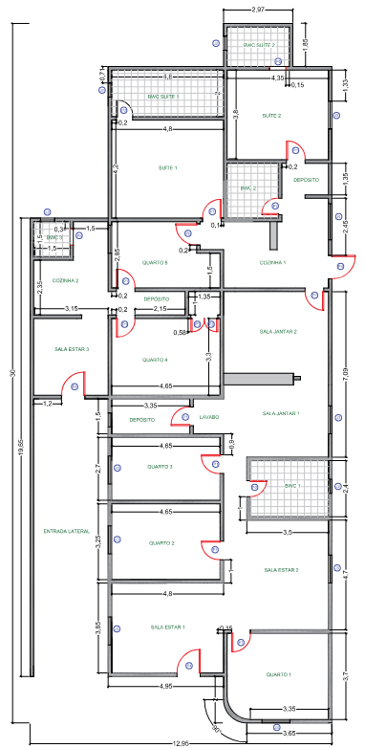
Fonte: Próprios autores (2024)

Durante a entrevista com o proprietário e os demais moradores foi esclarecido que a residência principal foi construída há mais de 20 anos. Após a conclusão da obra, a edificação passou por algumas reformas, ampliações e readequação das funções dos ambientes. Posteriormente deu-se início à visita técnica ao local, registrando as possíveis manifestações patológicas através de registros fotográficos. A identificação das causas foi auxiliada pela consulta às normas técnicas e literatura especializada.
O relatório fotográfico tem como objetivo facilitar a leitura e mapeamento das anomalias nos ambientes, indicando sua localização por meio de fotos tiradas. Posteriormente iniciou-se a análise dos dados através da metodologia conhecida como matriz GUT, que consiste em uma ferramenta de análise utilizada para priorizar a resolução de problemas. O acrônimo GUT vem das palavras em inglês Gravidade (Gravity), Urgência (Urgency) e Tendência (Trend). Cada uma dessas três dimensões é avaliada e pontuada para determinar a importância relativa de um determinado problema ou situação (Costa, Krik, Langaro e Gobbi, ,2024)
A gravidade refere-se à severidade ou impacto do problema caso não seja resolvido, ou seja, a consequência se nada for feito. A urgência indica o quão rapidamente o problema precisa ser resolvido, ou seja, o prazo para a tomada de decisões. E, por fim, a tendência refere-se à direção na qual o problema está evoluindo, ou seja, a proporção do problema no futuro. Para o presente trabalho foram utilizados os seguintes critérios sugeridos por Versola, Machiori e Aragon (2014), e o quadro 1 detalha os critérios de avaliação e notas.

Quadro 1 - Definições para os graus de Gravidade, Urgência e Tendência
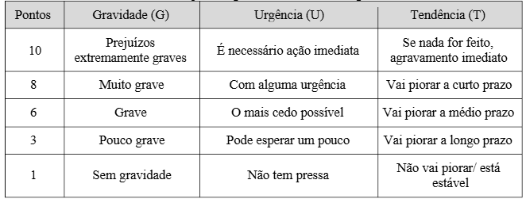
Fonte: adaptado de Versola, Machiori e Aragon (2014).

A avaliação inicia com a gravidade, considerando riscos à saúde e integridade física, seguida pela urgência, indicando o prazo para intervenção, e a tendência, avaliando a propensão de piora no futuro. Após atribuir uma pontuação para cada uma dessas dimensões para cada problema identificado, as pontuações são multiplicadas entre si para obter uma pontuação total. Quanto maior a pontuação total, maior a prioridade para a resolução do problema.

4 RESULTADOS E DISCUSSÃO
As manifestações patológicas em edificações correspondem a anomalias que comprometem a integridade, segurança e estética das construções. Elas podem surgir por falhas de projeto, execução inadequada, uso de materiais de baixa qualidade ou condições ambientais adversas, como variações térmicas e excesso de umidade. Os efeitos vão desde problemas estéticos até riscos estruturais e de saúde, como no caso do mofo (Cavalcante et al., 2020; Martins et al., 2023).
Entre as manifestações mais comuns estão fissuras, infiltrações, desplacamentos de revestimentos e presença de mofo ou bolor. A correta identificação e diagnóstico dessas patologias são essenciais para a adoção de soluções eficazes, garantindo maior durabilidade e menores custos de manutenção (Lima e Costa, 2024).
Vale ressaltar que o correto diagnóstico envolve a realização de ensaios e testes que podem ser destrutivos ou não destrutivos e auxiliam na definição da solução assertiva para a situação. Para edificação estudada a análise foi visual e não incluiu a realização de ensaios, logo, as manifestações selecionadas para o estudo foram as que podiam ter seu diagnóstico apenas com a constatação visual.

  - Manifestações patológicas encontradas
Durante a inspeção visual, foram identificadas diversas manifestações patológicas, entre elas fissuras mapeadas, infiltrações e desplacamentos de revestimentos.
    - Manifestação patológica 1: fissura em ligação de elementos de vedação e estrutura

A primeira manifestação encontrada na edificação foi em uma ligação entre estrutura e alvenaria, em sentido vertical que ocorre pela ausência da junta de dilatação entre os diferentes materiais que o compõe.

Figura 02 - Fissura em elementos estruturais.
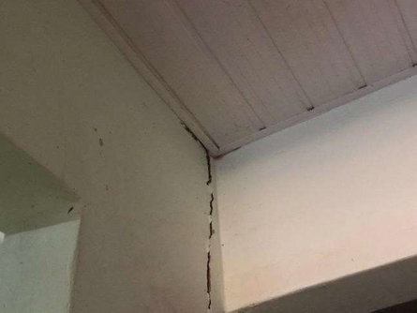
Fonte: Próprio autor (2024).

    - Manifestação patológica 2: manchas de bolor e mofo
Na análise da residência foram encontradas paredes com manchas de mofo ou bolor em diversas áreas, especialmente em ambientes com alta umidade, como banheiros e cozinhas. A presença de mofo é indicativa de problemas de ventilação e infiltração, que permitem a acumulação de umidade e a proliferação de fungos. Para Pereira (2022), o mofo não só compromete a estética dos ambientes, mas também pode representar riscos à saúde dos moradores, causando alergias e problemas respiratórios. Portanto, é fundamental abordar a causa do problema.
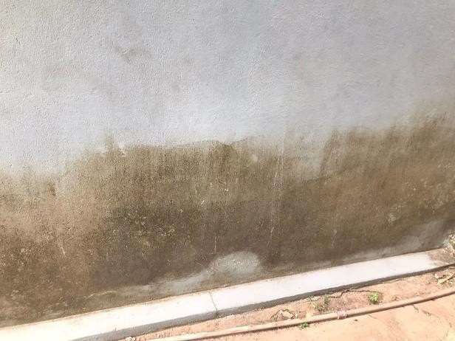
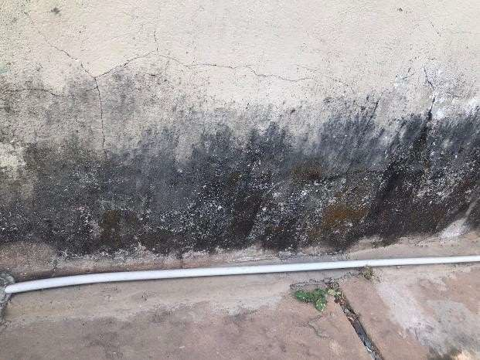
Figura 03 - Mofo ou bolor.
Fonte: Próprio autor (2024).

    - Manifestação patológica 2: desplacamento de revestimento cerâmico

Na análise da residência foram encontrados também descolamento e desplacamento de revestimentos em diversas áreas. O desplacamento refere-se à separação de camadas de materiais, como revestimentos e azulejos, frequentemente causado por umidade excessiva e falhas na aderência. Já o descolamento é o desprendimento de revestimentos sem a completa separação da camada subjacente, resultando de condições inadequadas de fixação (Pereira 2022). Essas manifestações não apenas comprometem a estética dos ambientes, mas também podem expor áreas vulneráveis à umidade, aumentando o risco de outras manifestações, como mofo.

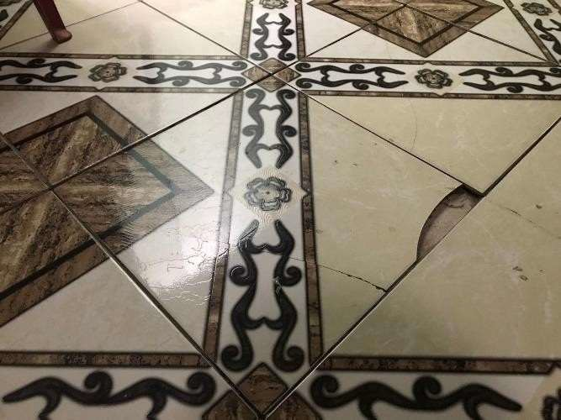
Figura 04 - Desplacamento
Fonte: Próprio autor (2024).

    - Manifestação 4: fissuras no revestimento argamassado

Na análise também foram encontradas fissuras no canto de uma parede, com indícios de descolamento do revestimento. Ao analisar o revestimento constatou-se o som oco que pode indicar falhas de aderência entre o substrato e a base.

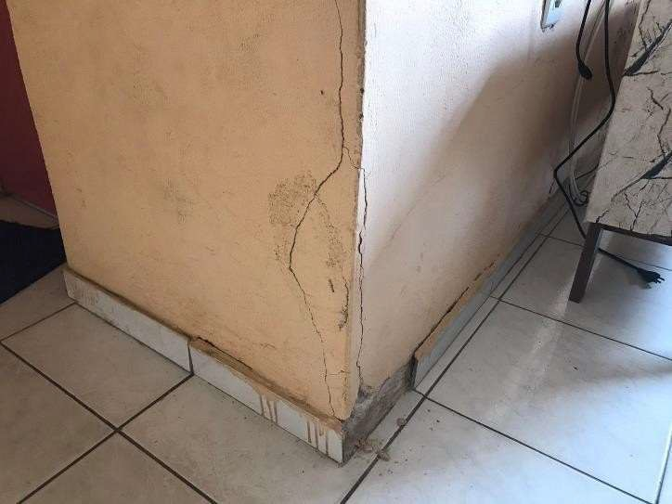
Figura 05 - Fissura no canto da parede
Fonte: Próprio autor (2024).

Por fim destaca-se a ordem de prioridade de reparos das manifestações encontradas, através do Quadro 02.

Tabela 0 - Hierarquização por matriz GUT das manifestações patológicas
Descrição da manifestação patológica | Gravidade (G) | Urgência (G) | Tendência (T) | Total  (G x U x T)
Desplacamento de revestimento cerâmico | 4 | 3 | 4 | 48
Fissura entre a ligação de elementos | 3 | 3 | 4 | 36
Manchas de bolor e mofo | 3 | 3 | 3 | 27
Fissura no revestimento argamassado | 4 | 3 | 2 | 24

Fonte: Próprio autor (2024).

É possível concluir que a maioria das anomalias encontradas são resultado do contato de falhas durante a execução, como ausência de elementos de ligação, preparo inadequado da base ou do traço do revestimento argamassado. Porém a manifestação patológica que obteve a maior pontuação foi o desplacamento cerâmico, considerando a influência no risco à vida do usuário, que situações como esta podem causar.

5 CONSIDERAÇÕES FINAIS
Através do estudo proposto alcançaram-se os objetivos finais de levantar, classificar e hierarquizar as manifestações patológicas da edificação em questão. Foram identificadas manifestações como fissuras, desplacamentos em revestimentos cerâmicos e argamassados além de manchas de umidade e mofo. Além disso, a leitura das informações se tornou mais didática através da utilização da matriz GUT como ferramenta para estudo das manifestações.
O uso dessa abordagem permite o planejamento da execução dos processos de reparo e garante atendimento imediato aos problemas com maior necessidade de terapêutica, visando a celeridade no processo de manutenção. Com isso o estudo proporcionou uma abordagem eficaz na hierarquização e classificação das anomalias, orientando a minimização de custos e reduzindo o tempo necessário para as atividades de correção.

REFERÊNCIAS

Cavalcante, A. S., Ferreira, M. A., & Lima, J. P. (2020). "Patologias em Estruturas: Diagnóstico e Manutenção." Revista Brasileira de Engenharia Civil, 25(3), 455-
467. Acesso em: 20 out. 2024.

Costa, Gabriela Maciel da; Krik, Nicolly Luana; Langaro, Eloise Aparecida; Gobbi, Andressa; Inspeção predial de obra pública- estudo de caso: central de salas da Universidade Estadual de Ponta Grossa. Fortaleza, Ceará. Anais CBPAT 2024.

Lima, A. J., & Santos, M. E. (2024). "Patologias em Construções: Diagnóstico e Tratamento." Revista Brasileira de Engenharia Civil, 30(2), 88-95. Link para o artigo. Acesso em: 20 out. 2024.

LOBÃO, Victor. FERREIRA, Jackeline; Manifestações Patológicas na Construção Civil, Aracaju, p. 1-10, 1 out. 2018.

Martins, F. P., Rocha, A. L., & Dias, M. S. (2023). "Corrosão em Estruturas de Concreto: Causas e Consequências." Engenharia e Tecnologia, 18(1), 99-110. Acesso em: 20 out. 2024.

PEREIRA, Ricardo Luiz; CARVALHO, Laísa Cristina. Patologia da construção: estudo, análise e diagnóstico nas estruturas de concreto de uma construção civil recente. 2022.

SOUZA, Vicente; RIPPER, Thomaz. PATOLOGIA, RECUPERAÇÃO E REFORÇO DE ESTRUTURAS DE CONCRETO. 1ª. ed. Aracaju: PINI LTDA., 1998. 262 p. v. 1.

VERZOLA, S. N.; MARCHIORI, F. F.; ARAGON, J. O. Proposta de lista de verificação para inspeção predial x urgência das manutenções. In: XV Encontro Nacional de Tecnologia do Ambiente Construído (ENTAC). Anais. Maceió, nov. 2014.

¹ Graduado em Engenharia Civil na Faculdade Christus Faculdade do Piauí. 2 Licenciatura em Matemática na Universidade Federal do Piauí. Graduado em Engenharia Civil na Faculdade Christus Faculdade do Piauí. 3 Graduanda em Engenharia Civil na Faculdade Christus Faculdade do Piauí. ⁴ Docente Especialista do curso de Engenharia Civil - Christus Faculdade do Piauí ⁵ Docente Mestre do curso de Engenharia Civil - Christus Faculdade do Piauí

